

Әл-Фараби атындағы Қазақ Ұлттық университеті
Шығыстану факультеті
Таяу Шығыс және Оңтүстік Азия кафедрасы




Жомарт ЖЕҢІС

Ежелгі және орта
ғасырлардағы
Иран мен Тұран

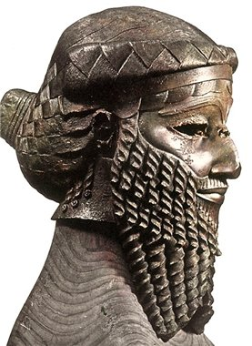

ISBN 978 601 80506 0 2
УДК 94(574)
ББК 23,3 (5каз)
Е 64
Жомарт ЖЕҢІС

Кітап Иран Ислам Республикасының Елшілігінің жанындағы Мәдени өкілдіктің қаржылай қолдауымен басылды

Алтын шаңырақ
2016

